Информация
о проведении мероприятий,
посвященных памяти жертв ДТП
МКОУ «Н-Дженгутаевская СОШ»

В каждое третье воскресенье ноября принято чтить память жертв дорожно-транспортных происшествий. ДТП – за этими тремя заглавными буквами стоит страшная авария, которая покалечила или вовсе унесла жизни людей.

Традиционно в этот день в школе проводятся классные часы, открытые уроки, посвященные Всемирному Дню памяти жертв погибших в автоавариях.
Активисты отряда юных инспекторов движения (ЮИД) «Мушкетеры народного движения» подготовили мероприятие, приуроченной к этой трагической дате.

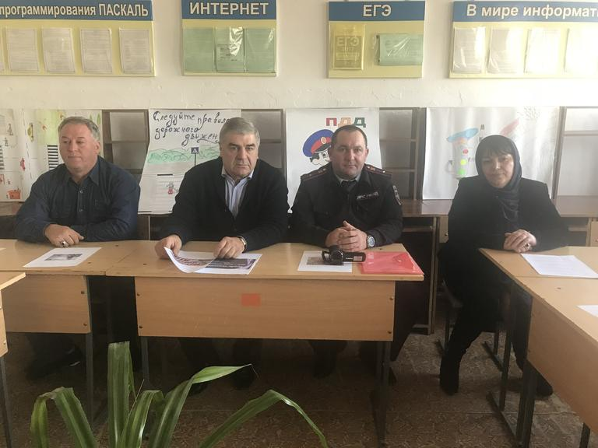
В ней также приняли участие заместитель главы администрации района Гамзат Темирханов, инспектор по пропаганде ОГИБДД ОМВД РФ по Буйнакскому району Джабраил Акаев, директор Нижнедженгутайской школы Гульнара Гусейнов, заместитель по воспитательной работе школы Мурад Чопанов, руководитель безопасности школы Мурад Гусейнов и другие.
Школьники изготовили яркие агитационные плакаты, с использованием интерактивной доски участникам урока были показаны последствия несоблюдения водителями правил дорожного движения. Учащиеся читали стихи, пели песни, еще раз напоминая всем правила поведения на дороге.
В своем выступлении Джабраил Акаев привел статистические данные о произошедших ДТП на обслуживаемой территории ОГИБДД по Буйнакскому району.

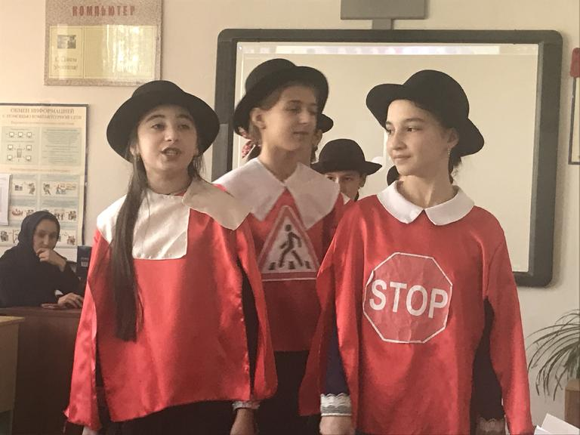
«За 10 месяцев текущего года произошло 75 ДТП, где пострадало 148 человек, а погибло 17 человек. Причины дорожных аварий из года в год не меняются: по-прежнему более 80 % от общего числа ДТП происходит по вине водителей, которые грубо нарушают ПДД. Это превышение скорости, выезд на полосу встречного движения, нарушений правил проезда перекрестков, отсутствие технического осмотра транспортных средств и устройств, обеспечивающих безопасность водителей и пассажиров и т.д. Дорожно-транспортные происшествия являются первой по значимости причиной смерти молодых людей в возрасте 15-25 лет. Будьте, пожалуйста, внимательными на дорогах, берегите себя и своих близких», – сказал он.

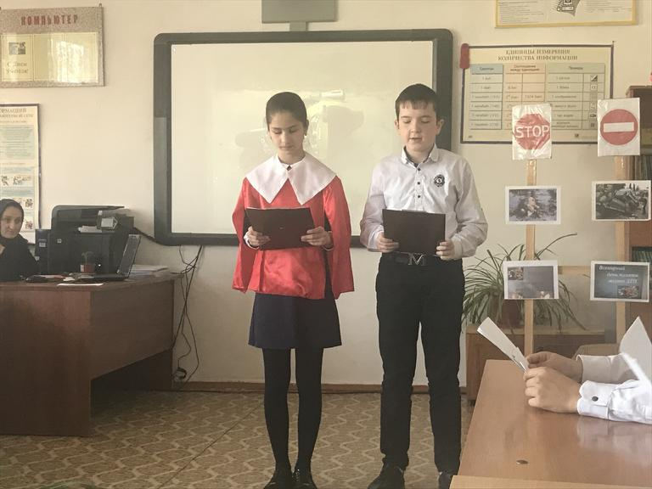
Выступивший Гамзат Темирханов также отметил, что дорога не терпит непослушания и забирает жизнь самых лучших, самых любимых.
«Подобные мероприятия дают возможность вспомнить всех погибших в ДТП и обратить внимание на проблему дорожных аварий. Привлечение молодежи к решению проблем аварийности продиктовано еще тем, что молодые участники дорожного движения находятся в зоне особого риска. Чтобы предотвратить беду все должны соблюдать правила дорожного движения», — подчеркнул он.
Зам.директора по В/Р Чопанов М.М.

